Bài 1
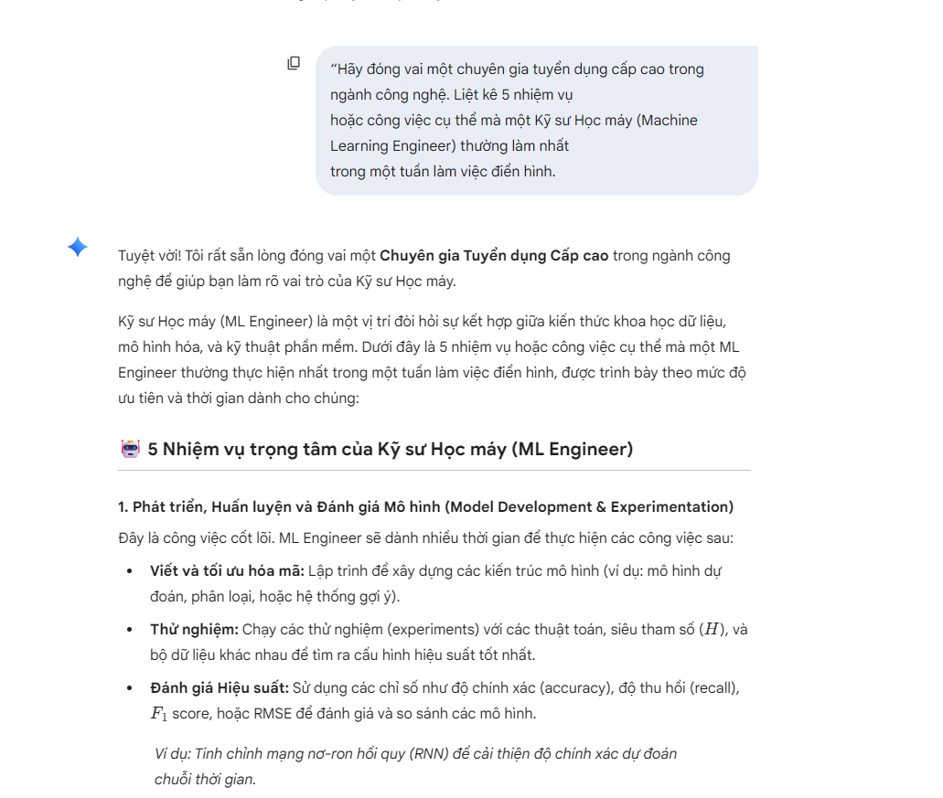
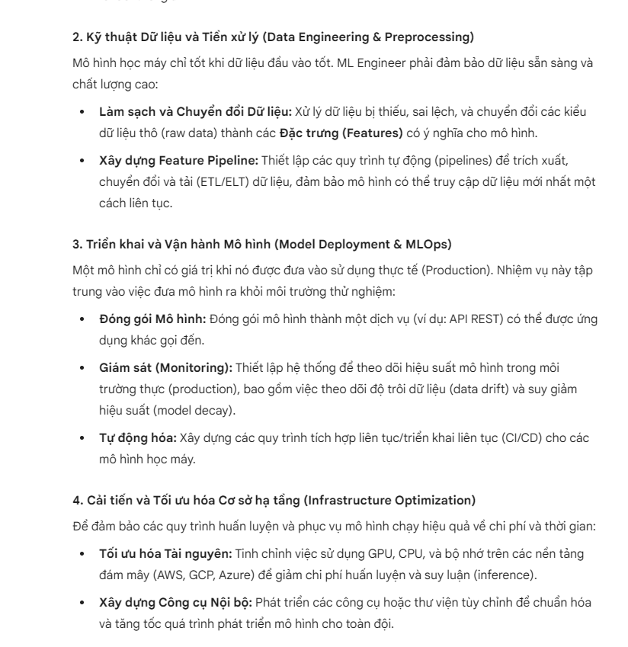
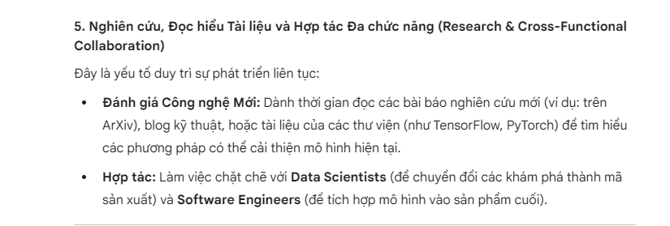
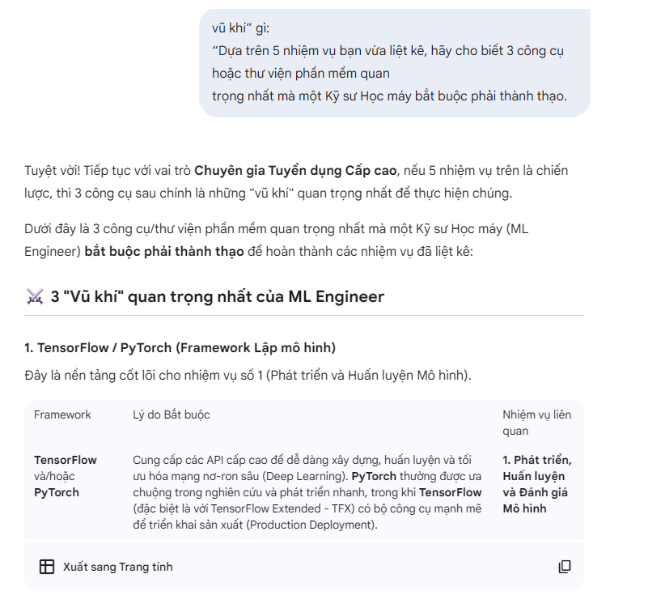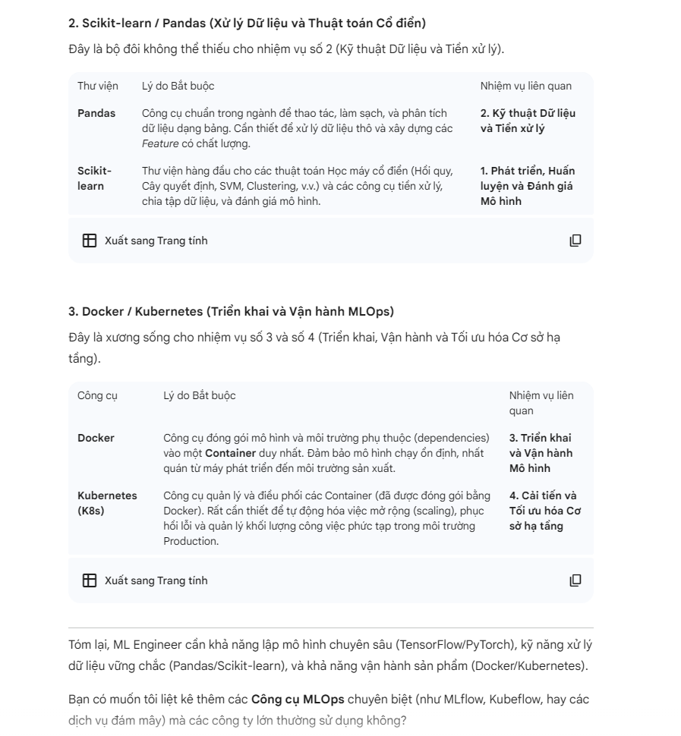
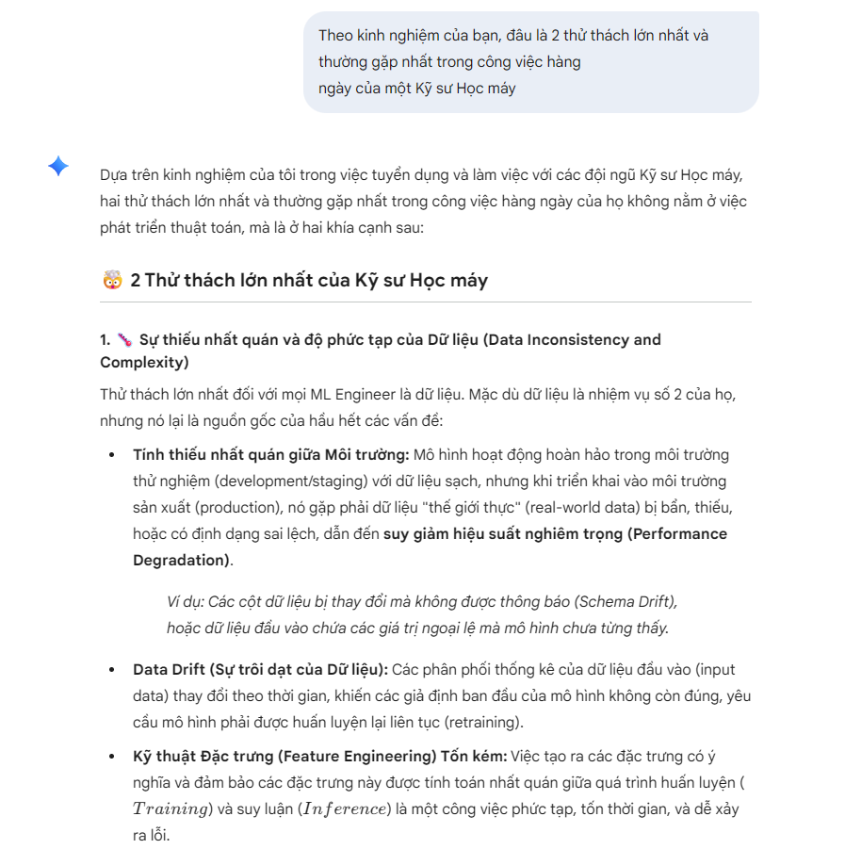
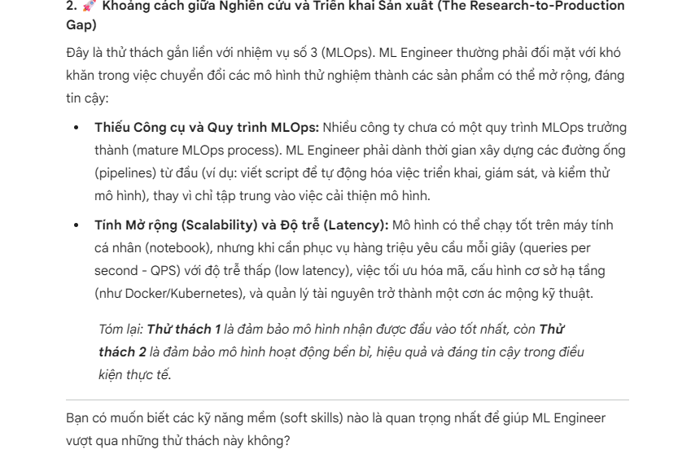
Bài 2
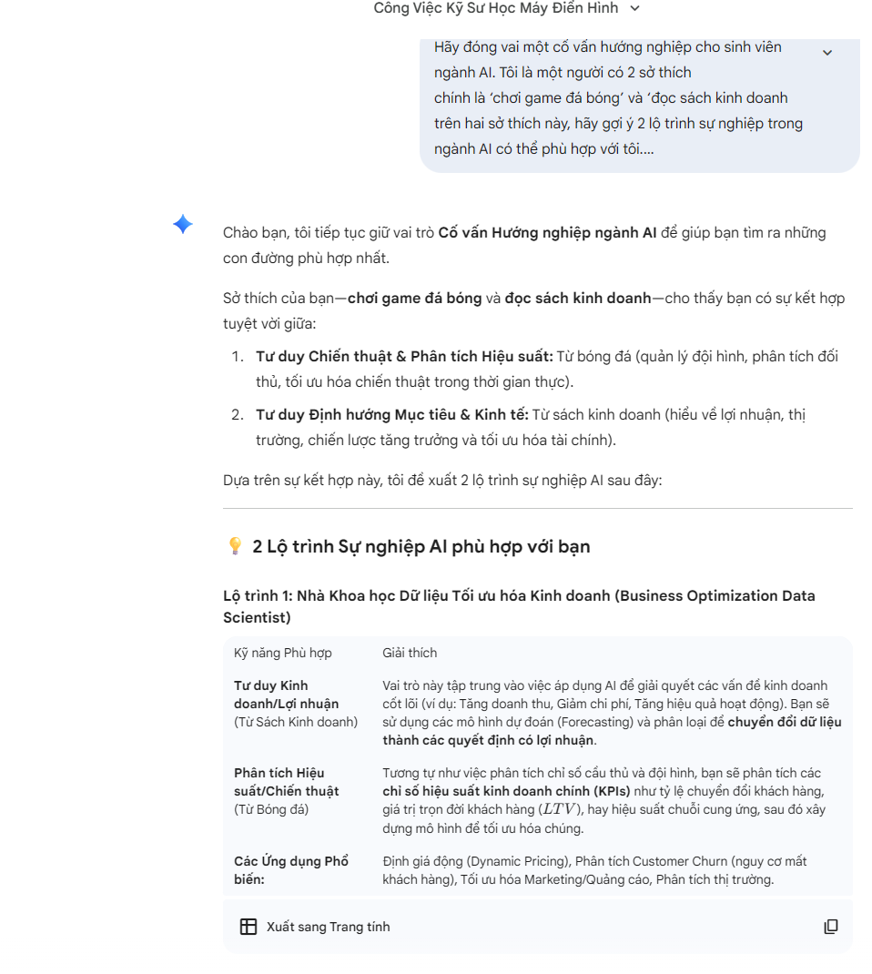
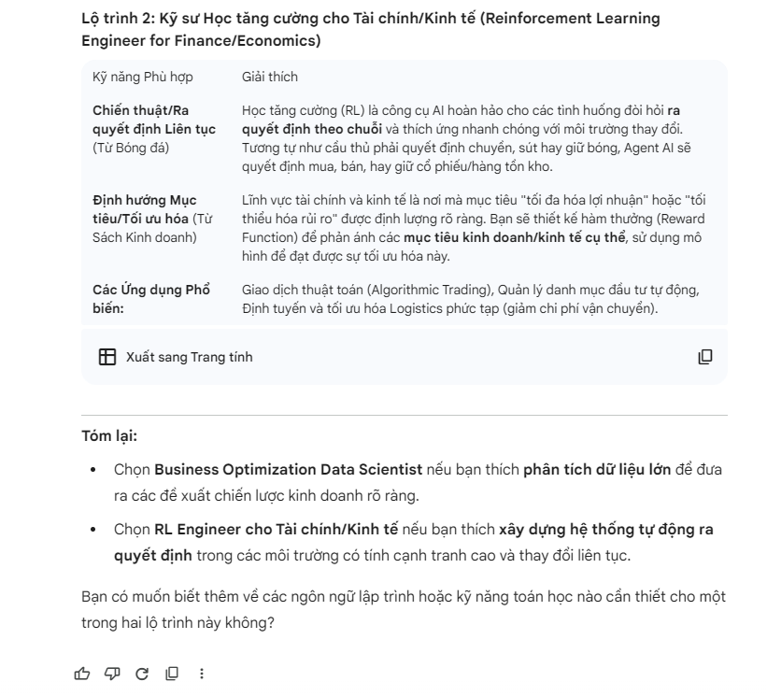
Em thấy AI phân tích rất hợp lý và có logic
Bài 3

Kế hoạch hành động chinh phục VNG
Mục tiêu nghề nghiệp của tôi là trở thành một kỹ sư AI làm việc tại VNG – một trong những công ty công nghệ hàng đầu Việt Nam. VNG hiện đang tập trung mạnh vào các lĩnh vực AI ứng dụng như Machine Learning, Computer Vision, NLP, và AI cho sản phẩm game – social platform. Trong đó, hướng AI mà tôi đặc biệt muốn theo đuổi là Machine Learning ứng dụng, vì đây là nền tảng của nhiều hệ thống đề xuất, phân tích dữ liệu người dùng và tối ưu vận hành – các mảng cốt lõi trong sản phẩm của VNG như Zalo, Zing, và các tựa game.
Để đáp ứng yêu cầu tuyển dụng ngày càng cao, tôi xác định cần trau dồi ba kỹ năng quan trọng nhất. Thứ nhất, kỹ năng lập trình Python và sử dụng thành thạo các thư viện ML như NumPy, Pandas, Scikit-learn – đây là kỹ năng bắt buộc để xây dựng mô hình thực tế. Thứ hai, kỹ năng phân tích dữ liệu giúp tôi hiểu hành vi người dùng, đánh giá chất lượng mô hình và đưa ra quyết định dựa trên dữ liệu. Thứ ba, kỹ năng triển khai mô hình (ML deployment) – một yếu tố quan trọng tại VNG khi AI cần hoạt động trên sản phẩm thật và phục vụ hàng triệu người dùng.
Từ những phân tích trên, tôi xây dựng kế hoạch hành động 3 bước như sau:
(1) Hoàn thành khóa học nền tảng về Machine Learning và thực hiện các mini project liên quan đến phân loại, dự đoán và xử lý dữ liệu thực.
(2) Xây dựng một portfolio trên GitHub gồm 3–5 dự án mô phỏng sản phẩm VNG như hệ thống gợi ý nội dung, phân tích dữ liệu người dùng Zalo hoặc mô hình dự đoán hành vi game.
(3) Tham gia các cuộc thi AI/ML hoặc dự án thực tế để tích lũy kinh nghiệm, sau đó nộp CV vào VNG Internship hoặc VNG Fresher AI.
Với kế hoạch rõ ràng và tinh thần học hỏi, tôi tin mình có thể tiến gần hơn đến mục tiêu chinh phục VNG trong tương lai gần.

